G
TG/LILAC(proj.5)
ORIGINAL: englisch
DATUM: 2013-07-12
INTERNATIONALER VERBAND ZUM SCHUTZ VON PFLANZENZÜCHTUNGEN
Genf
ENTWURF

 | FLIEDER  UPOV Code: SYRIN  Syringa L. | *

RICHTLINIEN
FÜR DIE DURCHFÜHRUNG DER PRÜFUNG
AUF UNTERSCHEIDBARKEIT, HOMOGENITÄT UND BESTÄNDIGKEIT

erstellt von Sachverständigen aus China

zu prüfen vom
Erweiterten Redaktionsausschuß auf seiner Sitzung
am 8. und 9. Januar 2014 in Genf

Alternative Namen:*

Botanischer Name | Englisch | Französisch | Deutsch | Spanisch
Syringa L. | Lilac | Lilas | Flieder | Lila

Zweck dieser Richtlinien („Prüfungsrichtlinien“) ist es, die in der Allgemeinen Einführung (Dokument TG/1/3) und deren verbundenen TGP-Dokumenten enthaltenen Grundsätze in detaillierte praktische Anleitung für die harmonisierte Prüfung der Unterscheidbarkeit, der Homogenität und der Beständigkeit (DUS) umzusetzen und insbesondere geeignete Merkmale für die DUS-Prüfung und die Erstellung harmonisierter Sortenbeschreibungen auszuweisen.

VERBUNDENE DOKUMENTE
Diese Prüfungsrichtlinien sind in Verbindung mit der Allgemeinen Einführung und den damit in Verbindung stehenden TGP-Dokumenten zu sehen.
INHALT SEITE

1. Anwendung dieser Prüfungsrichtlinien 3
2. Anforderungen an das Vermehrungsmaterial 3
3. Durchführung der Prüfung 3
3.1 Anzahl von Wachstumsperioden 3
3.2 Prüfungsort 3
3.3 Bedingungen für die Durchführung der Prüfung 3
3.4 Gestaltung der Prüfung 3
3.5 Zusätzliche Prüfungen 3
4. Prüfung der Unterscheidbarkeit, Homogenität und Beständigkeit 4
4.1 Unterscheidbarkeit 4
4.2 Homogenität 5
4.3 Beständigkeit 5
5. Gruppierung der Sorten und Organisation der Anbauprüfung 5
6. Einführung in die Merkmalstabelle 6
6.1 Merkmalskategorien 6
6.2 Ausprägungsstufen und entsprechende Noten 6
6.3 Ausprägungstypen 6
6.4 Beispielssorten 6
6.5 Legende 7
7. Table of Characteristics/Tableau des caractères/Merkmalstabelle/Tabla de caracteres 8
8. Erläuterungen zu der Merkmalstabelle 8
8.1 Erläuterungen, die mehrere Merkmale betreffen 13
8.2 Erläuterungen zu einzelnen Merkmalen 13
9. Literatur 21
10. Technischer Fragebogen 22

Anwendung dieser Prüfungsrichtlinien

Diese Prüfungsrichtlinien gelten für alle Sorten von Syringa L.

Anforderungen an das Vermehrungsmaterial

2.1 Die zuständigen Behörden bestimmen, wann, wohin und in welcher Menge und Beschaffenheit das für die Prüfung der Sorte erforderliche Vermehrungsmaterial zu liefern ist. Anmelder, die Material von außerhalb des Staates, in dem die Prüfung vorgenommen wird, einreichen, müssen sicherstellen, daß alle Zollvorschriften und phytosanitären Anforderungen erfüllt sind.

2.2 Das Vermehrungsmaterial ist in Form von 2-jährigen bis 3-jährigen Pflanzen, die in der ersten Wachstumsperiode blühen und alle maßgebenden Merkmale der Sorte ausprägen können, einzureichen.

2.3 Die vom Anmelder einzusendende Mindestmenge an Vermehrungsmaterial sollte betragen:

9 Pflanzen.

2.4 Das eingesandte Vermehrungsmaterial sollte sichtbar gesund sein, keine Wuchsmängel aufweisen und nicht von wichtigen Krankheiten oder Schädlingen befallen sein.

2.5 Das Vermehrungsmaterial darf keiner Behandlung unterzogen worden sein, die die Ausprägung der Merkmale der Sorte beeinflussen würde, es sei denn, daß die zuständigen Behörden eine solche Behandlung gestatten oder vorschreiben. Wenn es behandelt worden ist, müssen die Einzelheiten der Behandlung angegeben werden.

Durchführung der Prüfung

3.1 Anzahl von Wachstumsperioden

Die Mindestprüfungsdauer sollte in der Regel eine Wachstumsperiode betragen.

3.2 Prüfungsort

Die Prüfungen werden in der Regel an einem Ort durchgeführt. Für den Fall, daß die Prüfungen an mehr als einem Ort durchgeführt werden, wird in Dokument TGP/9, „Prüfung der Unterscheidbarkeit“, Anleitung gegeben.

3.3 Bedingungen für die Durchführung der Prüfung

3.3.1 Die Prüfungen sollten unter Bedingungen durchgeführt werden, die eine für die Ausprägung der maßgebenden Merkmale der Sorte und für die Durchführung der Prüfung zufriedenstellende Pflanzenentwicklung sicherstellen.

3.3.2 Da das Tageslicht schwankt, sollten Farbbestimmungen mit Hilfe einer Farbkarte entweder in einem geeigneten Raum mit künstlichem Tageslicht oder zur Mittagszeit in einem Raum ohne direkte Sonneneinstrahlung vorgenommen werden. Die spektrale Verteilung der Lichtquelle für das künstliche Tageslicht sollte dem C.I.E.-Standard von bevorzugtem Tageslicht D 6500 mit den im „British Standard 950“, Teil I, festgelegten Toleranzen entsprechen. Die Bestimmungen an dem Pflanzenteil sollten mit weißem Hintergrund erfolgen. Die Farbkarte und die Version der verwendeten Farbkarte sollten in der Sortenbeschreibung angegeben werden.

3.4 Gestaltung der Prüfung

3.4.1 Jede Prüfung sollte so gestaltet werden, daß sie insgesamt mindestens 9 Pflanzen umfaßt.

3.4.2 Die Prüfung sollte so gestaltet werden, daß den Beständen die für Messungen und Zählungen benötigten Pflanzen oder Pflanzenteile entnommen werden können, ohne daß dadurch die Beobachtungen, die bis zum Abschluß der Wachstumsperiode durchzuführen sind, beeinträchtigt werden.

3.5 Zusätzliche Prüfungen

Zusätzliche Prüfungen für die Prüfung maßgebender Merkmale können durchgeführt werden.

Prüfung der Unterscheidbarkeit, Homogenität und Beständigkeit

4.1 Unterscheidbarkeit

4.1.1 Allgemeine Empfehlungen

Es ist für Benutzer dieser Prüfungsrichtlinien besonders wichtig, die Allgemeine Einführung zu konsultieren, bevor sie Entscheidungen bezüglich der Unterscheidbarkeit treffen. Folgende Punkte werden jedoch zur ausführlicheren Darlegung oder zur Betonung in diesen Prüfungsrichtlinien aufgeführt.

4.1.2 Stabile Unterschiede

Die zwischen Sorten erfaßten Unterschiede können so deutlich sein, daß nicht mehr als eine Wachstumsperiode notwendig ist. Außerdem ist der Umwelteinfluß unter bestimmten Umständen nicht so stark, daß mehr als eine Wachstumsperiode erforderlich ist, um sicher zu sein, daß die zwischen Sorten beobachteten Unterschiede hinreichend stabil sind. Ein Mittel zur Sicherstellung dessen, daß ein Unterschied bei einem Merkmal, das in einem Anbauversuch erfaßt wird, hinreichend stabil ist, ist die Prüfung des Merkmals in mindestens zwei unabhängigen Wachstumsperioden.

4.1.3 Deutliche Unterschiede

Die Bestimmung dessen, ob ein Unterschied zwischen zwei Sorten deutlich ist, hängt von vielen Faktoren ab und sollte insbesondere den Ausprägungstyp des geprüften Merkmals berücksichtigen, d. h., ob es qualitativ, quantitativ oder pseudoqualitativ ausgeprägt ist. Daher ist es wichtig, daß die Benutzer dieser Prüfungsrichtlinien mit den Empfehlungen in der Allgemeinen Einführung vertraut sind, bevor sie Entscheidungen bezüglich der Unterscheidbarkeit treffen.

4.1.4 Anzahl der zu prüfenden Pflanzen / Pflanzenteile

Sofern nicht anders angegeben, sollten zur Prüfung der Unterscheidbarkeit alle Erfassungen an Einzelpflanzen an 5 Pflanzen oder Teilen von 5 Pflanzen und alle übrigen Erfassungen an allen Pflanzen in der Prüfung erfolgen, wobei etwaige Abweicherpflanzen außer Acht gelassen werden.

4.1.5 Erfassungsmethode

Die für die Erfassung des Merkmals empfohlene Methode ist durch folgende Kennzeichnung in der zweiten Spalte der Merkmalstabelle angegeben (vgl. Dokument TGP/9 “Prüfung der Unterscheidbarkeit”, Abschnitt 4 “Beobachtung der Merkmale”):

MG: einmalige Messung einer Gruppe von Pflanzen oder Pflanzenteilen

MS: Messung einer Anzahl von Einzelpflanzen oder Pflanzenteilen

VG: visuelle Erfassung durch einmalige Beobachtung einer Gruppe von Pflanzen oder Pflanzenteilen

VS: visuelle Erfassung durch Beobachtung einer Anzahl von Einzelpflanzen oder Pflanzenteilen

Art der Beobachtung: visuell (V) oder Messung (M)

Die „visuelle“ Beobachtung (V) beruht auf der Beurteilung des Sachverständigen. Im Sinne dieses Dokuments bezieht sich die „visuelle“ Beobachtung auf die sensorische Beobachtung durch die Sachverständigen und umfasst daher auch Geruchs-, Geschmacks- und Tastsinn. Die visuelle Beobachtung umfasst auch Beobachtungen, bei denen der Sachverständige Vergleichsmaßstäbe (z. B. Diagramme, Beispielssorten, Seite-an-Seite-Vergleich) oder nichtlineare graphische Darstellung (z. B. Farbkarten) benutzt. Die Messung (M) ist eine objektive Beobachtung, die an einer kalibrierten, linearen Skala erfolgt, z. B. unter Verwendung eines Lineals, einer Waage, eines Kolorimeters, von Daten, Zählungen usw.

Art der Aufzeichnung: für eine Gruppe von Pflanzen (G) oder für individuelle Einzelpflanzen (S)

Zum Zwecke der Unterscheidbarkeit können die Beobachtungen als einzelner Wert für eine Gruppe von Pflanzen oder Pflanzenteilen (G) oder mit Werten für eine Anzahl individueller Einzelpflanzen oder Pflanzenteile (S) erfasst werden. In den meisten Fällen ergibt „G“ einen einzelnen Erfassungswert je Sorte, und es ist nicht möglich oder notwendig, in einer Einzelpflanzenanalyse statistische Verfahren für die Prüfung der Unterscheidbarkeit anzuwenden.

Ist in der Merkmalstabelle mehr als eine Erfassungsmethode angegeben (z. B. VG/MG), so wird in Dokument TGP/9, Abschnitt 4.2, Anleitung zur Wahl einer geeigneten Methode gegeben.

4.2 Homogenität

4.2.1 Es ist für Benutzer dieser Prüfungsrichtlinien besonders wichtig, die Allgemeine Einführung zu konsultieren, bevor sie Entscheidungen bezüglich der Homogenität treffen. Folgende Punkte werden jedoch zur ausführlicheren Darlegung oder zur Betonung in diesen Prüfungsrichtlinien aufgeführt.

4.2.2 Für die Bestimmung der Homogenität sollte ein Populationsstandard von 1% mit einer Akzeptanzwahrscheinlichkeit von mindestens 95% angewandt werden. Bei einer Probengröße von 9 Pflanzen ist die höchste zulässige Anzahl von Abweichern 1.

4.3 Beständigkeit

4.3.1 In der Praxis ist es nicht üblich, Prüfungen auf Beständigkeit durchzuführen, deren Ergebnisse ebenso sicher sind wie die der Unterscheidbarkeits- und der Homogenitätsprüfung. Die Erfahrung hat jedoch gezeigt, daß eine Sorte im Falle zahlreicher Sortentypen auch als beständig angesehen werden kann, wenn nachgewiesen wurde, daß sie homogen ist.

4.3.2 Nach Bedarf oder im Zweifelsfall kann die Beständigkeit weiter geprüft werden, indem ein neues Pflanzgutmuster geprüft wird, um sicherzustellen, daß es dieselben Merkmalsausprägungen wie das ursprünglich eingesandte Material aufweist.

Gruppierung der Sorten und Organisation der Anbauprüfung

5.1 Die Auswahl allgemein bekannter Sorten, die im Anbauversuch mit der Kandidatensorte angebaut werden sollen, und die Art und Weise der Aufteilung dieser Sorten in Gruppen zur Erleichterung der Unterscheidbarkeitsprüfung werden durch die Verwendung von Gruppierungsmerkmalen unterstützt.

5.2 Gruppierungsmerkmale sind Merkmale, deren dokumentierte Ausprägungsstufen, selbst wenn sie an verschiedenen Orten erfaßt wurden, einzeln oder in Kombination mit anderen derartigen Merkmalen verwendet werden können: a) für die Selektion allgemein bekannter Sorten, die von der Anbauprüfung zur Prüfung der Unterscheidbarkeit, ausgeschlossen werden können, und b) um die Anbauprüfung so zu organisieren, daß ähnliche Sorten gruppiert werden.

5.3 Folgende Merkmale wurden als nützliche Gruppierungsmerkmale vereinbart:

(a) Blatt: Form (Merkmal 9)
(b) Blüte: Typ (Merkmal 20)
(c) Kronlappen: Hauptfarbe der Innenseite (Merkmal 29)
Gr. 1: weiß
Gr. 2: gelb
Gr. 3: rosa
Gr. 4: purpurn
Gr. 5: violett

5.4 Anleitung für die Verwendung von Gruppierungsmerkmalen im Prozeß der Unterscheidbarkeitsprüfung wird in der Allgemeinen Einführung und in Dokument TGP/9 „Prüfung der Unterscheidbarkeit“ gegeben.

Einführung in die Merkmalstabelle

6.1 Merkmalskategorien

6.1.1 Standardmerkmale in den Prüfungsrichtlinien

Standardmerkmale in den Prüfungsrichtlinien sind Merkmale, die von der UPOV für die DUS-Prüfung akzeptiert wurden und aus denen die Verbandsmitglieder jene auswählen können, die für ihre besonderen Bedingungen geeignet sind.

6.1.2 Merkmale mit Sternchen

Merkmale mit Sternchen (mit * gekennzeichnet) sind jene in den Prüfungsrichtlinien enthaltenen Merkmale, die für die internationale Harmonisierung der Sortenbeschreibung von Bedeutung sind. Sie sollten stets von allen Verbandsmitgliedern auf DUS geprüft und in die Sortenbeschreibung aufgenommen werden, sofern die Ausprägungsstufe eines vorausgehenden Merkmals oder regionale Umweltbedingungen dies nicht ausschließen.

6.2 Ausprägungsstufen und entsprechende Noten

6.2.1 Für jedes Merkmal werden Ausprägungsstufen angegeben, um das Merkmal zu definieren und die Beschreibungen zu harmonisieren. Um die Erfassung der Daten zu erleichtern und die Beschreibung zu erstellen und auszutauschen, wird jeder Ausprägungsstufe eine entsprechende Zahlennote zugewiesen.

6.2.2 Bei qualitativen und pseudoqualitativen Merkmalen (vgl. Kapitel 6.3) sind alle relevanten Ausprägungsstufen für das Merkmal dargestellt. Bei quantitativen Merkmalen mit fünf oder mehr Stufen kann jedoch eine verkürzte Skala verwendet werden, um die Größe der Merkmalstabelle zu vermindern. Bei einem quantitativen Merkmal mit neun Stufen kann die Darstellung der Ausprägungsstufen in den Prüfungsrichtlinien beispielsweise wie folgt abgekürzt werden:

Stufe | Note
klein | 3
mittel | 5
groß | 7

Es ist jedoch anzumerken, daß alle der nachstehenden neun Ausprägungsstufen für die Beschreibung von Sorten existieren und entsprechend verwendet werden sollten:

Stufe | Note
sehr klein | 1
sehr klein bis klein | 2
klein | 3
klein bis mittel | 4
mittel | 5
mittel bis groß | 6
groß | 7
groß bis sehr groß | 8
sehr groß | 9

6.2.3 Weitere Erläuterungen zur Darstellung der Ausprägungsstufen und Noten sind in Dokument TGP/7 „Erstellung von Prüfungsrichtlinien“ zu finden.

6.3 Ausprägungstypen

Eine Erläuterung der Ausprägungstypen der Merkmale (qualitativ, quantitativ und pseudoqualitativ) ist in der Allgemeinen Einführung enthalten.

6.4 Beispielssorten

Gegebenenfalls werden in den Prüfungsrichtlinien Beispielssorten angegeben, um die Ausprägungsstufen eines Merkmals zu verdeutlichen.

6.5 Legende

(*) Merkmal mit Sternchen – vgl. Kapitel 6.1.2

QL Qualitatives Merkmal – vgl. Kapitel 6.3
QN Quantitatives Merkmal – vgl. Kapitel 6.3
PQ Pseudoqualitatives Merkmal – vgl. Kapitel 6.3

MG, MS, VG, VS – vgl. Kapitel 4.1.5

(a)-{b} Vgl. Erläuterungen zu der Merkmalstabelle in Kapitel 8.1

(+) Vgl. Erläuterungen zu der Merkmalstabelle in Kapitel 8.2.

Table of Characteristics/Tableau des caractères/Merkmalstabelle/Tabla de caracteres

 |  | English | français | deutsch | español | Example Varieties  Exemples  Beispielssorten  Variedades ejemplo | Note/  Nota
(+) | VG | Plant: growth habit | Plante : port | Pflanze: Wuchsform | Planta: hábito de crecimiento
QN |  | upright | dressé | aufrecht | erguido |  | 1
 |  | upright to spreading | dressé à étalé | aufrecht bis breitwüchsig | erguido a extendido |  | 2
 |  | spreading | étalé | breitwüchsig | extendido |  | 3
 | VG | Plant: height | Plante : hauteur | Pflanze: Höhe | Planta: altura
QN |  | short | basse | niedrig | baja | Palibin | 3
 |  | medium | moyenne | mittel | media | Excellens, Xiang Xue | 5
 |  | tall | haute | hoch | alta | Luo Lan Zi | 7
(+) | VG | Plant: density of branches | Plante : densité des ramifications | Pflanze: Dichte der Zweige | Planta: densidad de las ramas
QN |  | sparse | lâche | locker | laxa |  | 3
 |  | medium | moyenne | mittel | media |  | 5
 |  | dense | dense | dicht | densa |  | 7
 | VG | Plant: number of inflorescences | Plante : nombre d’inflorescences | Pflanze: Anzahl der Blütenstände | Planta: número de inflorescencias
QN |  | few | petit | wenige | bajo | Chang Tong Bai, Zi Yun | 3
 |  | medium | moyen | mittel | medio | Luo Lan Zi | 5
 |  | many | grand | viele | alto | Si Ji Lan | 7
 | VG | One-year-old shoot: color | Rameau d’un an : couleur | Einjähriger Trieb: Farbe | Rama de un año: color
PQ |  | grey brown | brun grisâtre | graubraun | marrón grisáceo | Ami Schott | 1
 |  | light brown | brun clair | hellbraun | marrón claro | Maiden's Blush | 2
 |  | medium brown | brun moyen | mittelbraun | marrón medio | Fantasy | 3
 |  | red brown | brun rougeâtre | rotbraun | marrón rojizo | Agnes Smith | 4
(*)  (+) | VG | Leaf: type | Feuille : type | Blatt: Typ | Hoja: tipo
QL | (a) | simple | simple | einfach | simple |  | 1
 |  | compound | composée | zusammengesetzt | compuesta |  | 2
(+) | VG | Only varieties with leaf type: simple: Leaf: depth of sinus | Seulement variétés avec type de feuille : simple : Feuille : profondeur du sinus | Nur Sorten mit Blatttyp: einfach: Blatt: Tiefe der Buchten | Solo variedades con tipo de hoja: simple: Hoja: profundidad de los senos
QN | (a) | absent or very shallow | absent ou très peu profond | fehlend oder sehr flach | ausentes o muy poco profundos |  | 1
 |  | shallow | peu profond | flach | poco profundos |  | 3
 |  | medium | moyen | mittel | medios |  | 5
 |  | deep | profond | tief | profundos |  | 7
(+) | VG | Only varieties with leaf type: simple: Leaf: number of sinuses | Seulement variétés avec type de feuille : simple : Feuille : nombre de sinus | Nur Sorten mit Blattyp: einfach: Blatt: Anzahl von Buchten | Solo variedades con tipo de hoja: simple: Hoja: número de senos
PQ | (a) | none | aucun | keine | ausentes |  | 1
 |  | one | un | eine | uno |  | 2
 |  | two | deux | zwei | dos |  | 3
 |  | more than two | plus de deux | mehr als zwei | más de dos |  | 4
(*)  (+) | VG | Leaf: shape | Feuille : forme | Blatt: Form | Hoja: forma
PQ | (a) | broad ovate | ovale large | breit eiförmig | oval ancha |  | 1
 |  | medium ovate | ovale moyenne | mittel eiförmig | oval media |  | 2
 |  | narrow ovate | ovale étroite | schmal eiförmig | oval estrecha |  | 3
 |  | medium elliptic | elliptique moyenne | mittel elliptisch | elíptica media |  | 4
 |  | narrow elliptic | elliptique étroite | schmal elliptisch | elíptica estrecha |  | 5
 |  | obovate | obovale | verkehrt eiförmig | oboval |  | 6
(+) | VG | Leaf: shape of base | Feuille : forme de la base | Blatt: Form der Basis | Limbo: forma de la base
PQ | (a) | cuneate | cunéiforme | keilförmig | cuneada |  | 1
 |  | truncate | tronquée | abgestumpft | truncada |  | 2
 |  | cordate | en forme de coeur | herzförmig | cordiforme |  | 3
(*)  (+) | VG | Leaf blade: main color of upper side | Limbe : couleur principale de la face supérieure | Blattspreite: Hauptfarbe der Oberseite | Limbo: color principal del haz
PQ | (a) | yellow | jaune | gelb | amarillo | Aurea, Lutens | 1
 |  | yellowish green | vert jaunâtre | gelblich grün | verde amarillento | Beauty of Heaven | 2
 |  | light green | vert clair | hellgrün | verde claro |  | 3
 |  | medium green | vert moyen | mittelgrün | verde medio | Marengo, Martha | 4
 |  | dark green | vert foncé | dunkelgrün | verde oscuro |  | 5
(*)  (+) | VG | Leaf blade : secondary color of upper side | Limbe : couleur secondaire de la face supérieure | Blattspreite : Sekundärfarbe der Oberseite | Limbo: color secundario del haz
PQ | (a) | absent | absente | fehlend | ausente | Chantilly Lace | 1
 |  | white | blanc | weiß | blanco |  | 2
 |  | yellow | jaune | gelb | amarillo | Golden Eclipse | 3
 |  | light green | vert clair | hellgrün | verde claro |  | 4
(+) | VG | Flower bud: color | Bourgeon floral : couleur | Blütenknospe: Farbe | Botón floral: color
PQ | (b) | RHS Colour Chart  (indicate reference number) | Code RHS des couleurs (indiquer le numéro de référence) | RHS-Farbkarte  (Nummer angeben) | Carta de colores RHS  (indíquese el número de referencia)
(+) | VG | Inflorescence: attitude | Inflorescence : port | Blütenstand: Haltung | Inflorescencia: porte
PQ | (b) | upright | dressé | aufrecht | erecto | Prince Notger | 1
 |  | semi-upright | demi-dressé | halbaufrecht | semierecto | Marie Frances | 2
 |  | drooping | retombant | überhängend | colgante | Nodding | 3
(*)  (+) | VG/  MG | Inflorescence: length | Inflorescence : longueur | Blütenstand: Länge | Inflorescencia: longitud
QN | (b) | short | courte | kurz | pequeña | Si Ji Lan | 3
 |  | medium | moyenne | mittel | media | Ethiopia, Xiang Xue | 5
 |  | long | longue | lang | larga | S. chinensis | 7
(*)  (+) | VG | Inflorescence: shape | Inflorescence : forme | Blütenstand: Form | Inflorescencia: forma
PQ | (b) | conic | conique | kegelförmig | cónica | Chang Tong Bai, Erzherzog Johann | 1
 |  | conic to columniform | conique à columniforme | kegelförmig bis säulenförmig | cónica a columniforme |  | 2
 |  | columniform | columniforme | säulenförmig | columniforme | Night | 3
(+) | VG | Inflorescence: number of panicles | Inflorescence : nombre de panicules | Blütenstand: Anzahl von Rispen | Inflorescencia: número de panículas
QN | (b) | few | petit | wenige | bajo | Anne Tighe | 3
 |  | medium | moyen | mittel | medio | Andryusha Gromov | 5
 |  | many | grand | viele | alto | Congo | 7
(*)  (+) | VG | Inflorescence: density of florets | Inflorescence : densité de fleurons | Blütenstand: Dichte der Blüten | Inflorescencia: densidad de flores
QN | (b) | very sparse | très lâche | sehr locker | muy laxa |  | 1
 |  | sparse | lâche | locker | laxa | Bretschneiden,  Chang Tong Bai | 3
 |  | medium | moyenne | mittel | media | Olive May Cummings | 5
 |  | dense | dense | dicht | densa | Buffon | 7
 |  | very dense | très dense | sehr dicht | muy densa | Dawn | 9
 | VG | Inflorescence: fragrance | Inflorescence : parfum | Blütenstand: Duft | Inflorescencia: fragancia
QN | (b) | absent or weak | absent ou faible | fehlend oder schwach | ausente o débil | Luo Lan Zi | 1
 |  | moderate | modéré | mäßig | moderada | Chang Tong Bai | 2
 |  | strong | fort | stark | fuerte | Xiang Xue | 3
(*)  (+) | VG | Floret: type | Fleuron : type | Blüte: Typ | Flor: tipo
QL | (b) | single | simple | einfach | simple | Chang Tong Bai,  Edith Brown | 1
 |  | double | double | gefüllt | doble | Blanche Sweet | 2
 | VG/  MG | Floret: diameter of corolla | Fleuron : diamètre de la corolle | Blüte: Durchmesser der Krone | Flor: diámetro de la corola
QN | (b) | small | petit | klein | pequeño | Si Ji Lan | 1
 |  | medium | moyen | mittel | medio | Wan Hua Zi | 3
 |  | large | grand | groß | grande | Agincourt Beauty | 5
(*)  (+) | VG/  MG | Only varieties with floret type: double: Floret: number of corolla lobes | Seulement variétés avec type de fleuron : double : Fleuron : nombre de lobes de corolle | Nur Sorten mit Blütentyp: gefüllt: Blüte: Anzahl von Kronlappen | Solo variedades con tipo de flor: doble: Flor: número de lóbulos de la corola
QN | (b) | few | petit | wenige | bajo | Blanche Sweet | 1
 |  | medium | moyen | mittel | medio | Fritz | 3
 |  | many | grand | viele | alto | Leon Gambetta  Luo Lan Zi | 5
(*)  (+) | VG | Only varieties with floret type: double: Floret: distance between whorls | Seulement variétés avec type de fleuron : double : Fleuron : distance entre verticilles | Nur Sorten mit Blütentyp: gefüllt: Blüte: Abstand zwischen Wirteln | Solo variedades con tipo de flor: doble: Flor: distancia entre verticilos
QN | (b) | short | courte | klein | corta | Jewel, Luo Lan Zi | 1
 |  | medium | moyenne | mittel | media |  | 2
 |  | long | longue | groß | larga | Anne Tighe | 3
(*)  (+) | VG | Corolla lobe: attitude | Lobe de la corolle : port | Kronlappen: Haltung | Lóbulo de la corola: porte
PQ | (b) | semi-erect | demi-dressé | halbaufrecht | semierecto | Minuet | 1
 |  | horizontal | horizontal | horizontal | horizontal | Excelro | 2
 |  | recurved | recourbé | zurückgebogen | recurvado | Fraser | 3
(+) | VG | Corolla lobe: shape | Lobe de la corolle : forme | Kronlappen: Form | Lóbulo de la corola: forma
PQ | (b) | medium elliptic | elliptique moyen | mittel elliptisch | elíptica media |  | 1
 |  | narrow elliptic | elliptique étroit | schmal elliptisch | elíptica estrecha |  | 2
 |  | obovate | obovale | verkehrt eiförmig | oboval |  | 3
(*)  (+) | VG | Corolla lobe: undulation | Lobe de la corolle : ondulation | Kronlappen: Wellung | Lóbulo de la corola: ondulación
QN | (b) | absent or weak | absente ou faible | fehlend oder schwach | ausente o débil | Heather | 1
 |  | medium | moyenne | mittel | media | Edith Braun, Wan Hua Zi | 2
 |  | strong | forte | stark | fuerte | Alba Grandiflora | 3
(*)  (+) | VG | Corolla lobe: incurving of margin | Lobe de la corolle : courbure du bord | Kronlappen: Krümmung des Randes | Lóbulo de la corola: curvado del borde hacia arriba
QN | (b) | absent or very weak | absente ou très faible | fehlend oder sehr schwach | ausente o muy débil | Helene Agathe Keesen | 1
 |  | weak | faible | schwach | débil | Carley | 2
 |  | medium | moyenne | mittel | medio | Edith Braun,  Frank Patterson | 3
 |  | strong | forte | stark | fuerte | Bailebelle | 4
(+) | VG | Only varieties with corolla lobe: incurving of margin: absent or very weak: Corolla lobe: shape of apex | Seulement variétés avec lobe de la corolle : courbure du bord : absente ou très faible : Lobe de la corolle : forme du sommet | Nur Sorten mit Kronlappen: Krümmung des Randes: fehlend oder sehr schwach: Kronlappen: Form der Spitze | Solo variedades con lóbulo de la corola: curvado del borde hacia arriba: ausente o muy débil: Lóbulo de la corola: forma del ápice
PQ | (b) | acuminate | acuminé | zugespitzt | acuminado |  | 1
 |  | acute | pointu | spitz | agudo |  | 2
 |  | rounded | arrondi | abgerundet | redondeado |  | 3
 |  | emarginate | émarginé | eingekerbt | emarginado |  | 4
(*)  (+) | VG | Corolla lobe: main color of inner side | Lobe de la corolle : couleur principale de la face interne | Kronlappen: Hauptfarbe der Innenseite | Lóbulo de la corola: color principal de la cara interna
PQ | (b) | RHS Colour Chart  (indicate reference number) | Code RHS des couleurs (indiquer le numéro de référence) | RHS-Farbkarte  (Nummer angeben) | Carta de colores RHS  (indíquese el número de referencia)
(+) | VG | Corolla lobe: secondary color of inner side | Lobe de la corolle : couleur secondaire de la face interne | Kronlappen: Sekundärfarbe der Innenseite | Lóbulo de la corola: color secundario de la cara interna
PQ | (b) | RHS Colour Chart  (indicate reference number) | Code RHS des couleurs (indiquer le numéro de référence) | RHS-Farbkarte  (Nummer angeben) | Carta de colores RHS  (indíquese el número de referencia)
 | VG | Corolla tube: color of outer side | Tube de la corolle : couleur de la face externe | Kronröhre: Farbe der Außenseite | Tubo de la corola: color de la cara externa
PQ | (b) | RHS Colour Chart  (indicate reference number) | Code RHS des couleurs (indiquer le numéro de référence) | RHS-Farbkarte  (Nummer angeben) | Carta de colores RHS  (indíquese el número de referencia)
(*) | VG | Anther: color | Anthère : couleur | Anther: Farbe | Antera: color
QL | (b) | yellow | jaune | gelb | amarilla | Audrey, Wan Hua Zi | 1
 |  | purple | pourpre | purpurn | púrpura | Si Ji Lan | 2
(+) | VG/  MG | Time of beginning of flowering | Époque de début de la floraison | Zeitpunkt des Blühbeginns | Época de comienzo de la floración
QN |  | early | précoce | früh | temprana | Chang Tong Bai | 3
 |  | medium | moyenne | mittel | media | Leonore | 5
 |  | late | tardive | spät | tardía | Ivory Silk | 7

Erläuterungen zu der Merkmalstabelle

8.1 Erläuterungen, die mehrere Merkmale betreffen

Merkmale, die folgende Kennzeichnung in der zweiten Spalte der Merkmalstabelle haben, sollten wie nachstehend angegeben geprüft werden:

(a) Erfassungen an der Blattspreite sollten an Blättern von dem Mittelteil des Jahrestriebes erfolgen.

(b) Erfassungen am Blütenstand sollten an Blütenständen vom mittleren bis zum oberen Teil des Laubes erfolgen, wenn 50% der Blütenstände geöffnete Blüten hat. Erfassungen an der Blüte sollten an Blüten von dem Mittelteil der Rispe erfolgen. Erfassungen an den Kronlappen von gefüllten Blüten sollten an den Lappen des zweiten Wirtels von dem Oberteil der Blüte erfolgen.

8.2 Erläuterungen zu einzelnen Merkmalen

Zu 1: Pflanze: Wuchsform

1 | 2 | 3
aufrecht | aufrecht bis breitwüchsig | breitwüchsig

Zu 3: Pflanze: Dichte der Zweige

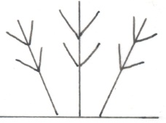 | 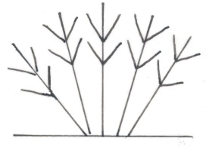 | 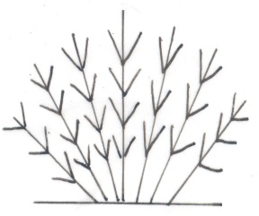
3 | 5 | 7
locker | mittel | dicht

Zu 6: Blatt: Typ

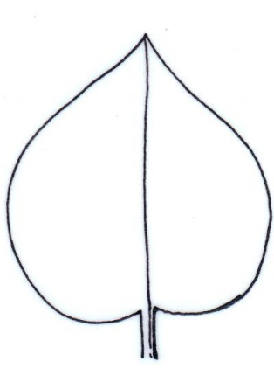 | 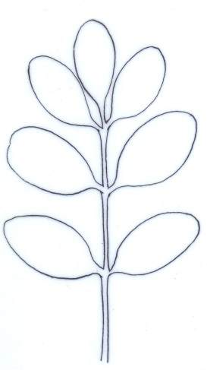
1 | 2
einfach | zusammengesetzt
Zu 7: Nur Sorten mit Blattyp: einfach: Blatt: Tiefe der Buchten

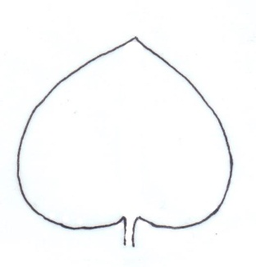 | 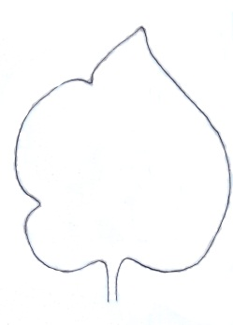 | 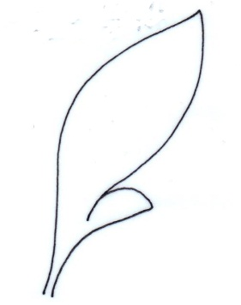 | 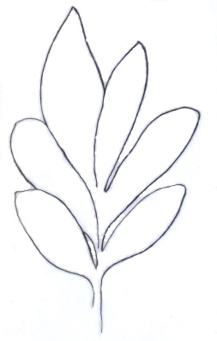
1 | 3 | 5 | 7
fehlend oder sehr flach | flach | mittel | tief

Zu 8: Nur Sorten mit Blatt Typ: einfach: Blatt: Anzahl von Buchten

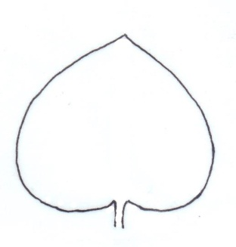 | 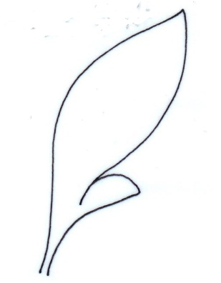 | 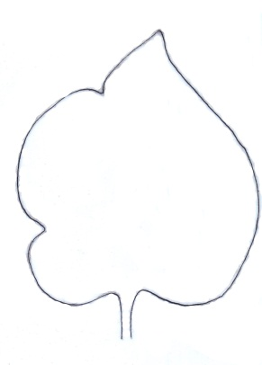 | 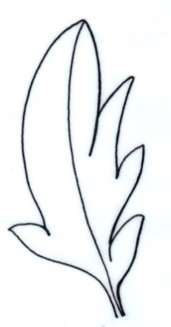
1 | 2 | 3 | 4
keine | eine | zwei | mehr als zwei

Zu 9: Blatt: Form

 | breitesterTeil
 | (unter der Mitte) | in der Mitte | (über der Mitte)
schmal | 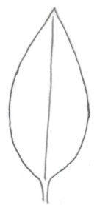  3  schmal eiförmig | 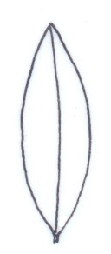  5  schmal elliptisch
mittel | 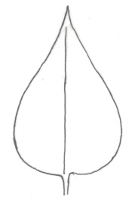  2  mittel eiförmig | 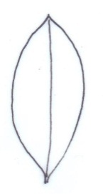  4  mittel elliptisch | 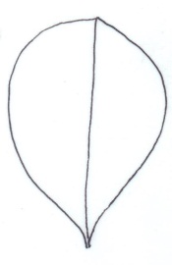  5  Verkehrt eiförmig
zusammengedrückt | 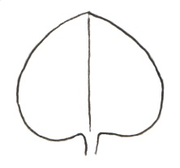  1  breit eiförmig

Zu 10: Blatt: Form der Basis

Zusammengesetzte Blätter sind an der letzten Blattfieder zu erfassen.

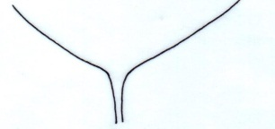 | 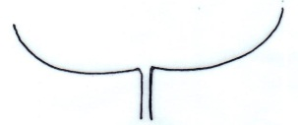
1 | 2 | 3
keilförmig | abgestumpft | herzförmig

Zu 11: Blattspreite: Hauptfarbe der Oberseite

Die Hauptfarbe ist die Farbe mit der größten Fläche. In Fällen, in denen die Flächen der Haupt- und Sekundärfarbe annähernd gleich groß sind, so daß nicht zuverlässig entschieden werden kann, welche Farbe die größte Fläche bedeckt, wird die dunklere Farbe als Hauptfarbe betrachtet.

Zu 12: Blattspreite: Sekundärfarbe der Oberseite

Die Sekundärfarbe (falls vorhanden) ist die Farbe, die die zweitgrößte Fläche bedeckt. In Fällen, in denen die Flächen der Haupt- und Sekundärfarbe annähernd gleich groß sind, so daß nicht zuverlässig entschieden werden kann, welche Farbe die größte Fläche bedeckt, wird die hellere Farbe als Sekundärfarbe betrachtet.

Zu 13: Blütenknospe: Farbe

Erfassungen an der Blütenknospe sollten erfolgen, bevor sich die Blüten öffnen.

Zu 14: Blütenstand: Haltung

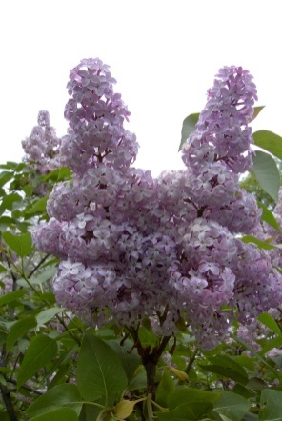 | 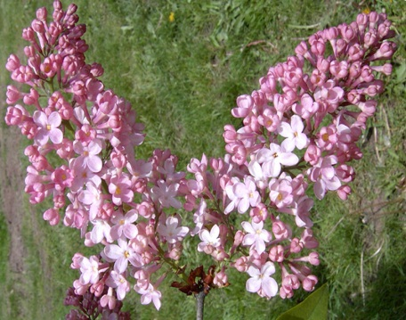 | 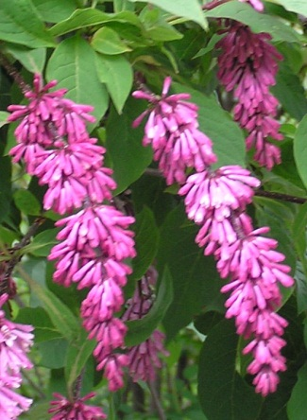
1 | 2 | 3
aufrecht | halbaufrecht | überhängend

Zu 15: Blütenstand: Länge

Die natürliche Länge eines Blütenstands sollte von unten nach oben erfasst werden, wenn der Blütenstand in voller Blüte steht.

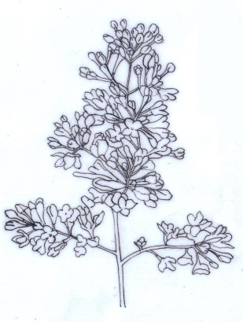
Länge

Zu 16: Blütenstand: Form

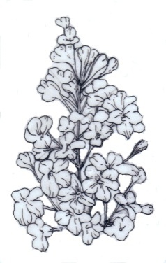 | 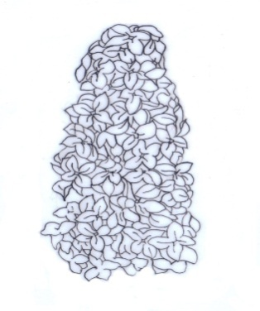 | 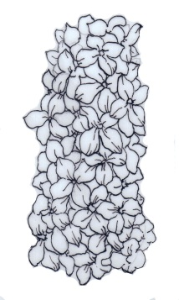
1 | 2 | 3
kegelförmig | kegelförmig bis säulenförmig | säulenförmig

Zu 17: Blütenstand: Anzahl von Rispen

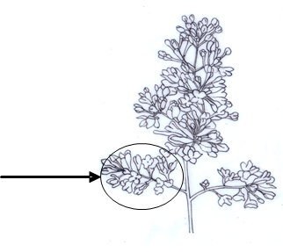
Rispe

Zu 18: Blütenstand: Dichte der Blüten

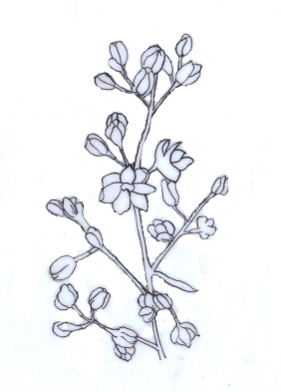 | 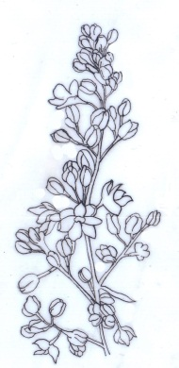 | 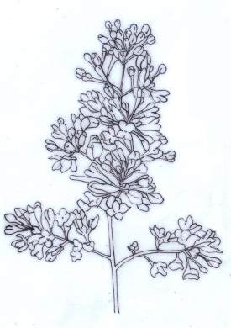 | 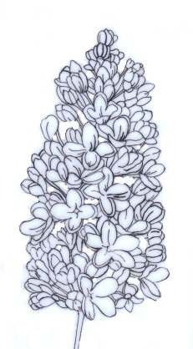 | 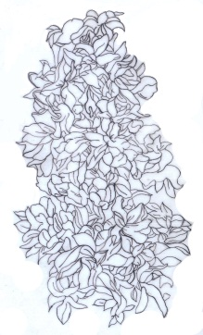
1 | 3 | 5 | 7 | 9
sehr locker | locker | mittel | dicht | sehr dicht

Zu 20: Blüte: Typ

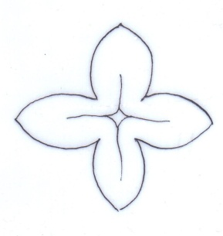 | 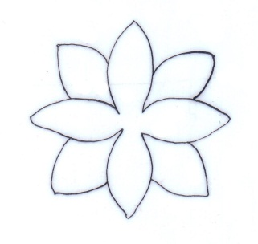
1 | 2
einfach | gefüllt

Zu 22: Nur Sorten mit Blütentyp: gefüllt: Blüte: Anzahl von Kronlappen

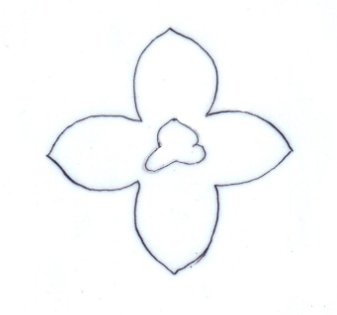 | 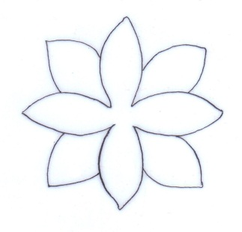 | 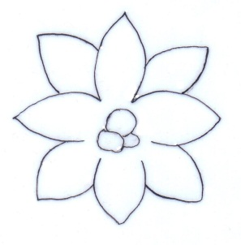
1 | 3 | 5
wenige | mittel | viele

Zu 23: Nur Sorten mit Blütentyp: gefüllt: Blüte: Abstand zwischen den Wirteln

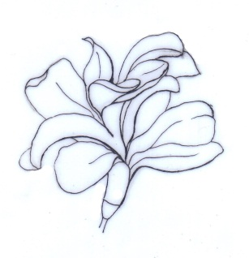 | 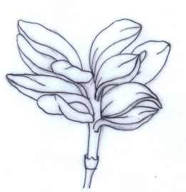 | 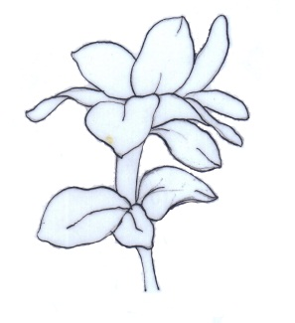
1 | 2 | 3
klein | mittel | groß

Zu 24: Kronlappen: Haltung

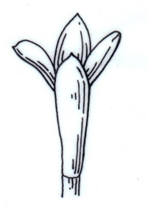 | 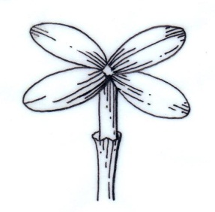 | 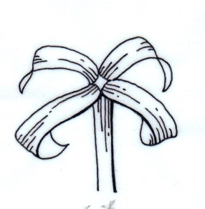
1 | 2 | 3
halbaufrecht | horizontal | zurückgebogen

Zu 25: Kronlappen: Form

 | breitester Teil
 | in der Mitte | (über der Mitte)
schmal | 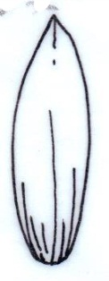
 | 2
 | schmal elliptisch
mittel | 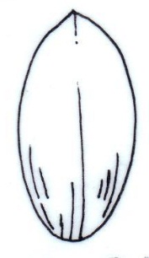 | 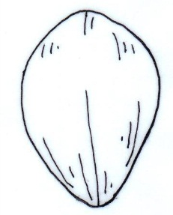
 | 1 | 3
 | mittel elliptisch | verkehrt eiförmig

Zu 26: Kronlappen: Wellung

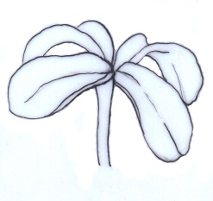 | 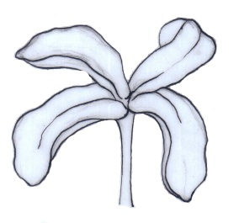 | 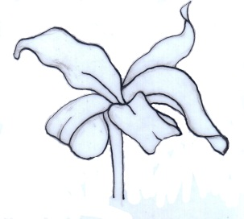
1 | 2 | 3
fehlend oder schwach | mittel | stark

Zu 27: Kronlappen: Krümmung des Randes

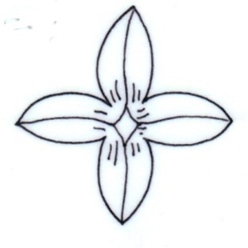 | 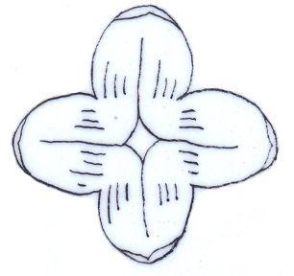 | 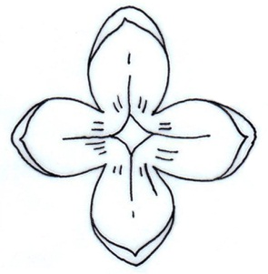 | 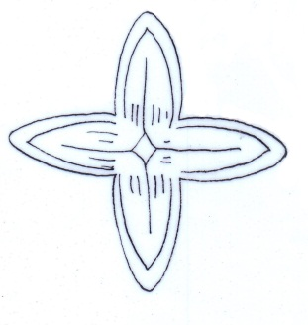
1 | 2 | 3 | 4
fehlend oder sehr schwach | schwach | mittel | stark

Zu 28: Nur Sorten mit Kronlappen: Krümmung des Randes fehlend oder sehr schwach: Kronlappen: Form der Spitze

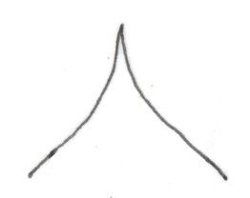 | 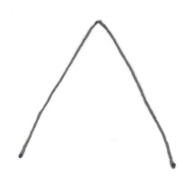 | 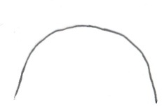 | 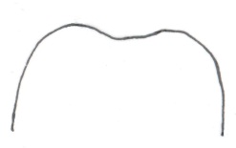
1 | 2 | 3 | 4
zugespitzt | spitz | abgerundet | eingekerbt

Zu 29: Kronlappen: Hauptfarbe der Innenseite

Die Hauptfarbe ist die Farbe mit der größten Fläche. In Fällen, in denen die Flächen der Haupt- und Sekundärfarbe annähernd gleich groß sind, so daß nicht zuverlässig entschieden werden kann, welche Farbe die größte Fläche bedeckt, wird die dunklere Farbe als Hauptfarbe betrachtet.

Zu 30: Kronlappen: Sekundärfarbe der Innenseite

Die Sekundärfarbe (falls vorhanden) ist die Farbe mit der zweitgrößten Fläche. In Fällen, in denen die Flächen der Haupt- und Sekundärfarbe annähernd gleich groß sind, so daß nicht zuverlässig entschieden werden kann, welche Farbe die größte Fläche bedeckt, wird die hellere Farbe als Sekundärfarbe betrachtet.

Zu 33: Zeitpunkt des Blühbeginns

Der Zeitpunkt des Blühbeginns ist dann, wenn 5% der Blüten aller Pflanzen offen sind.

Literatur

Jone, FR., Fiala, L., 1988: Lilacs- The Genus Syringa. Timber Press, Inc. Oregon, US

Harris, J. F., Woolf Harris, M., 1994: Pflanze identification terminology: An Illustrated Glossary. Spring Lake Publishing. Payson, Arizona, US

Peart, B.: Database of Lilac Photographs

Technischer Fragebogen

TECHNISCHER FRAGEBOGEN |  |  |  | Seite {x} von {y} |  | Referenznummer:
 |  |  |  |  |  | Antragsdatum:
 |  |  |  |  |  | (nicht vom Anmelder auszufüllen)
TECHNISCHER FRAGEBOGEN
in Verbindung mit der Anmeldung zum Sortenschutz auszufüllen

1. Gegenstand des Technischen Fragebogens
1.1 Art |  |  | Syringa L.
1.2 Botanischer Name
(bitte angeben)
1.3 Landesüblicher Name |  |  | Flieder
2. Anmelder
Name
Anschrift
Telefonnummer
Faxnummer
E-Mail-Adresse
Züchter (wenn vom Anmelder
verschieden)
3. Vorgeschlagene Sortenbezeichnung und Anmeldebezeichnung
Vorgeschlagene Sorten-
bezeichnung (falls vorhanden)
Anmeldebezeichnung
#4. Informationen über Züchtungsschema und Vermehrung der Sorte

4.1 Züchtungsschema

Sorte aus:

4.1.1 Kreuzung

a) kontrollierte Kreuzung [ ]
(Elternsorten angeben)

(…………………..…………………………) x (……………..…………..………………..…)
weiblicher Elternteil männlicher Elternteil

b) teilweise bekannte Kreuzung [ ]
(die bekannte(n) Elternsorte(n) angeben)

(…………………..……………………....…) x (……………..………………..…………..…)
weiblicher Elternteil männlicher Elternteil

c) unbekannte Kreuzung [ ]
4.1.2 Mutation [ ]
(Ausgangssorte angeben)

4.1.3 Entdeckung und Entwicklung [ ]
(angeben, wo und wann sie entdeckt und wie sie entwickelt wurde)

4.1.4 Sonstige [ ]
(Einzelheiten angeben)

4.2 Methode zur Vermehrung der Sorte:

4.2.1 Vegetative Vermehrung

a) Stecklinge [ ]

b) In-vitro-Vermehrung [ ]

c) Sonstige (Methode angeben) [ ]

4.2.2 Sonstige [ ]
(Einzelheiten angeben)

5. Anzugebende Merkmale der Sorte (die in Klammern angegebene Zahl verweist auf das entsprechende Merkmal in den Prüfungsrichtlinien; bitte die Note ankreuzen, die derjenigen der Sorte am nächsten kommt).

 | Merkmale |  |  |  |  |  | Beispielssorten |  |  |  | Note
5.1  (4) | Pflanze: Anzahl der Blütenstände
 | sehr wenige |  |  |  |  |  |  |  |  |  | 1[ ]
 | sehr wenige bis wenige |  |  |  |  |  |  |  |  |  | 2[ ]
 | wenige |  |  |  |  |  | Chang Tong Bai, Zi Yun |  |  |  | 3[ ]
 | wenige bis mittel |  |  |  |  |  |  |  |  |  | 4[ ]
 | mittel |  |  |  |  |  | Luo Lan Zi |  |  |  | 5[ ]
 | mittel bis viele |  |  |  |  |  |  |  |  |  | 6[ ]
 | viele |  |  |  |  |  | Si Ji Lan |  |  |  | 7[ ]
 | viele bis sehr viele |  |  |  |  |  |  |  |  |  | 8[ ]
 | sehr viele |  |  |  |  |  |  |  |  |  | 9[ ]
5.2  (9) | Blatt: Form
 | breit eiförmig |  |  |  |  |  |  |  |  |  | 1[ ]
 | mittel eiförmig |  |  |  |  |  |  |  |  |  | 2[ ]
 | schmal eiförmig |  |  |  |  |  |  |  |  |  | 3[ ]
 | mittel elliptisch |  |  |  |  |  |  |  |  |  | 4[ ]
 | schmal elliptisch |  |  |  |  |  |  |  |  |  | 5[ ]
 | verkehrt eiförmig |  |  |  |  |  |  |  |  |  | 6[ ]
5.3  (15) | Blütenstand: Länge
 | sehr kurz |  |  |  |  |  |  |  |  |  | 1[ ]
 | sehr kurz bis kurz |  |  |  |  |  |  |  |  |  | 2[ ]
 | kurz |  |  |  |  |  | Si Ji Lan |  |  |  | 3[ ]
 | kurz bis mittel |  |  |  |  |  |  |  |  |  | 4[ ]
 | mittel |  |  |  |  |  | Ethiopia, Xiang Xue |  |  |  | 5[ ]
 | mittel bis lang |  |  |  |  |  |  |  |  |  | 6[ ]
 | lang |  |  |  |  |  | S. chinensis |  |  |  | 7[ ]
 | lang bis sehr lang |  |  |  |  |  |  |  |  |  | 8[ ]
 | sehr lang |  |  |  |  |  |  |  |  |  | 9[ ]
 | Merkmale |  |  |  |  |  | Beispielssorten |  |  |  | Note
5.4  (16) | Blütenstand: Form
 | kegelförmig |  |  |  |  |  | Chang Tong Bai, Erzherzog Johann |  |  |  | 1[ ]
 | kegelförmig bis säulenförmig |  |  |  |  |  |  |  |  |  | 2[ ]
 | säulenförmig |  |  |  |  |  | Night |  |  |  | 3[ ]
5.5  (18) | Blütenstand: Dichte der Blüten
 | sehr locker |  |  |  |  |  |  |  |  |  | 1[ ]
 | sehr locker bis locker |  |  |  |  |  |  |  |  |  | 2[ ]
 | locker |  |  |  |  |  | Bretschneiden, Chang Tong Bai |  |  |  | 3[ ]
 | locker bis mittel |  |  |  |  |  |  |  |  |  | 4[ ]
 | mittel |  |  |  |  |  | Olive May Cummings |  |  |  | 5[ ]
 | mittel bis dicht |  |  |  |  |  |  |  |  |  | 6[ ]
 | dicht |  |  |  |  |  | Buffon |  |  |  | 7[ ]
 | dicht bis sehr dicht |  |  |  |  |  |  |  |  |  | 8[ ]
 | sehr dicht |  |  |  |  |  | Dawn |  |  |  | 9[ ]
5.6  (20) | Blüte: Typ
 | einfach |  |  |  |  |  | Chang Tong Bai, Edith Brown |  |  |  | 1[ ]
 | gefüllt |  |  |  |  |  | Blanche Sweet |  |  |  | 2[ ]
5.7  (27) | Kronlappen: Krümmung des Randes
 | fehlend oder sehr schwach |  |  |  |  |  | Helene Agathe Keesen |  |  |  | 1[ ]
 | schwach |  |  |  |  |  | Carley |  |  |  | 2[ ]
 | mittel |  |  |  |  |  | Edith Braun, Frank Patterson |  |  |  | 3[ ]
 | stark |  |  |  |  |  | Bailebelle |  |  |  | 4[ ]
5.8 i  (29) | Kronlappen: Hauptfarbe der Innenseite
 | RHS-Farbkarte (Nummer angeben)
5.8 ii  (29) | Kronlappen: Hauptfarbe der Innenseite
 | weiß |  |  |  |  |  |  |  |  |  | 1[ ]
 | gelb |  |  |  |  |  |  |  |  |  | 2[ ]
 | rosa |  |  |  |  |  |  |  |  |  | 3[ ]
 | purpurn |  |  |  |  |  |  |  |  |  | 4[ ]
 | violett |  |  |  |  |  |  |  |  |  | 5[ ]
5.9 i  (30) | Kronlappen: Sekundärfarbe der Innenseite
 | RHS-Farbkarte (Nummer angeben)
5.9 ii  (30) | Kronlappen: Sekundärfarbe der Innenseite
 | weiß |  |  |  |  |  |  |  |  |  | 1[ ]
 | gelb |  |  |  |  |  |  |  |  |  | 2[ ]
 | rosa |  |  |  |  |  |  |  |  |  | 3[ ]
 | purpurn |  |  |  |  |  |  |  |  |  | 4[ ]
 | violett |  |  |  |  |  |  |  |  |  | 5[ ]
6. Ähnliche Sorten und Unterschiede zu diesen Sorten

Bitte nachstehende Tabelle und den Kasten für die Angaben darüber benutzen, wie sich Ihre Kandidatensorte von der Sorte (oder den Sorten) unterscheidet, die nach Ihrem besten Wissen am ähnlichsten ist (sind). Diese Angaben können der Prüfungsbehörde behilflich sein, die Unterscheidbarkeitsprüfung effizienter durchzuführen.

Bezeichnung(en) der Ihrer Kandidatensorte ähnlichen Sorte(n) |  | Merkmal(e), in dem (denen) Ihre Kandidatensorte von der (den) ähnlichen Sorte(n) verschieden ist |  |  | Beschreiben Sie die Ausprägung des (der) Merkmals(e) der ähnlichen Sorte(n) |  |  | Beschreiben Sie die Ausprägung des (der) Merkmals(e) Ihrer Kandidatensorte
Beispiel |  | Kronlappen: Hauptfarbe der Innenseite |  |  | purpurn |  |  | rosa
Bemerkungen:

#7. Zusätzliche Informationen zur Erleichterung der Prüfung der Sorte

7.1 Gibt es außer den in den Abschnitten 5 und 6 gemachten Angaben zusätzliche Merkmale zur Erleichterung der Unterscheidung der Sorte?

Ja [ ] Nein [ ]

(Wenn ja, Einzelheiten angeben)

7.2 Gibt es besondere Bedingungen für den Anbau der Sorte oder die Durchführung der Prüfung?

Ja [ ] Nein [ ]

(Wenn ja, Einzelheiten angeben)

7.3 Sonstige Informationen

7.3.1 Hauptsächliche Verwendung

a) Gartenpflanze [ ]
b) Topfpflanze [ ]
c) Schnittblume [ ]
d) Sonstige [ ]
(Einzelheiten angeben)

7.3.2 Ein repräsentatives Farbbild der Sorte sollte dem Technischen Fragebogen beigelegt werden.

8. Genehmigung zur Freisetzung

a) Ist es erforderlich, eine vorherige Genehmigung zur Freisetzung der Sorte gemäß der Gesetzgebung für Umwelt, Gesundheits- und Tierschutz zu erhalten?

Ja [ ] Nein [ ]

b) Wurde eine solche Genehmigung erhalten?

Ja [ ] Nein [ ]

Sofern die Frage mit „ja“ beantwortet wurde, bitte eine Kopie der Genehmigung beifügen.

9. Informationen über das zu prüfende oder für die Prüfung einzureichende Vermehrungsmaterial

9.1 Die Ausprägung eines Merkmals oder mehrerer Merkmale einer Sorte kann durch Faktoren wie Schadorganismen, chemische Behandlung (z. B. Wachstumshemmer oder Pestizide), Wirkungen einer Gewebekultur, verschiedene Unterlagen, Edelreiser, die verschiedenen Wachstumsstadien eines Baumes entnommen wurden, usw., beeinflußt werden.

9.2 Das Vermehrungsmaterial darf keiner Behandlung unterzogen worden sein, die die Ausprägung der Merkmale der Sorte beeinflussen würde, es sei denn, daß die zuständigen Behörden eine solche Behandlung gestatten oder vorschreiben. Wenn das Vermehrungsmaterial behandelt worden ist, müssen die Einzelheiten der Behandlung angegeben werden. Zu diesem Zweck geben Sie bitte nach bestem Wissen an, ob das zu prüfende Vermehrungsmaterial folgendem ausgesetzt war:

a) Mikroorganismen (z. B. Viren, Bakterien, Phytoplasma) Ja [ ] Nein [ ]

b) Chemischer Behandlung (z. B. Wachstumshemmer, Pestizide) Ja [ ] Nein [ ]

c) Gewebekultur Ja [ ] Nein [ ]

d) Sonstigen Faktoren Ja [ ] Nein [ ]

Wenn „Ja“, bitte Einzelheiten angeben.

10. Ich erkläre hiermit, daß die Auskünfte in diesem Formblatt nach meinem besten Wissen korrekt sind:

Anmeldername

Unterschrift Datum

[Ende des Dokuments]

* Diese Namen waren zum Zeitpunkt der Einführung dieser Prüfungsrichtlinien richtig, können jedoch revidiert oder aktualisiert werden. [Den Lesern wird empfohlen, für neueste Auskünfte den UPOV-Code zu konsultieren, der auf der UPOV-Website zu finden ist (www.upov.int).]
# Die Behörden könnten es zulassen, daß bestimmte dieser Auskünfte in einem vertraulichen Abschnitt des Technischen Fragebogens erteilt werden.
# Die Behörden könnten es zulassen, daß bestimmte dieser Auskünfte in einem vertraulichen Abschnitt des Technischen Fragebogens erteilt werden.

